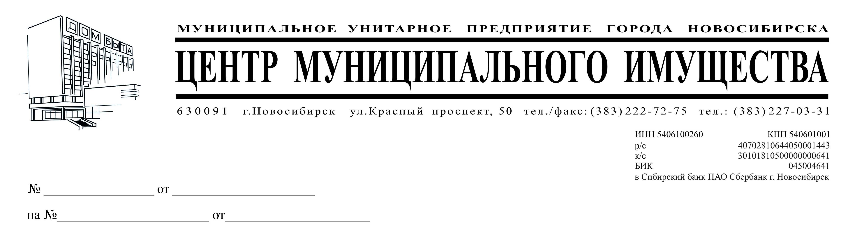
Разъяснения на запрос о положениях документации электронного аукциона на оказание услуг по страхованию объектов недвижимого имущества:

Текст запроса:
Прошу Вас предоставить следующие разъяснения: - наличие убытков по предмету электронного аукциона за последние 5 лет с разбивкой по годам.

Разъяснения на запрос:
Информацию о наличии убытков за последние 5 лет с разбивкой по годам, относительно объектов недвижимого имущества, являющихся предметом электронного аукциона, указать не представляется возможным. Также сообщаем, что информацию о случившихся страховых событиях МУП «ЦМИ» считает конфиденциальной и не подлежащей разглашению, так как Ваша организация не является одной из сторон взаимоотношений по указанным в реестре объектам.

Директор Э. В. Беляцкий

Русаков
202-07-72

